Приложение 1
к ПООП-П по специальности
19.02.11 Технология продуктов питания
из растительного сырья

Модель компетенций выпускника
19.02.11 Технология продуктов питания из растительного сырья

2022 г.
Пояснительная записка
1. Модель компетенций выпускника (далее – МК) представляет собой совокупность взаимосвязанных между собой общих и профессиональных компетенций, определенных ФГОС СПО, а также требований профессиональных стандартов (далее – ПС) или единых квалификационных справочников при отсутствии ПС и запросов организации-работодателя к квалификации специалиста, которые должны быть сформированы у обучающегося по завершении освоения основной профессиональной образовательной программы Профессионалитета (далее – ОПОП-П).
2. МК разрабатывается для каждой профессии/специальности как результат освоения ОПОП-П, соответствующий требованиям федеральных государственных образовательных стандартов среднего профессионального образования (далее – ФГОС СПО), а также отвечающий запросам организаций, действующих в реальном секторе экономики.
3. МК включает в себя профессиональную и надпрофессиональную части.
4. Профессиональная часть МК представляет собой матрицу профессиональных компетенций выпускника, формируемых при освоении видов деятельности образовательной программы, и трудовых функций действующих профессиональных стандартов. Представлена в таблице 1.
5. Надпрофессиональная часть МК представляет собой интеграцию ОК, заявленных ФГОС СПО, и заявляемых организацией-работодателем обобщенных поведенческих моделей специалиста на рабочем месте (корпоративная культура). Представлена в таблице 2.
6. Краткое описание и характеристика показателей сформированности корпоративных компетенций приведены в таблице 3.
7. МК позволяет конструировать при помощи цифрового конструктора компетенций образовательные программы подготовки квалифицированных специалистов, рабочих и служащих, наиболее востребованных на региональном рынке труда в конкретном секторе экономики под запрос конкретных предприятий.
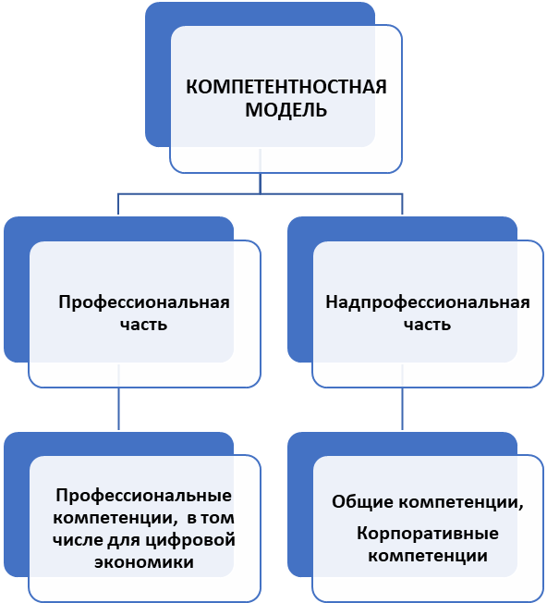
Таблица 1 – Модель компетенций выпускника (профессиональная часть)
ПС 1 |  | ФГОС
 |  | ВД 1 Ведение технологического процесса производства хлеба, хлебобулочных, макаронных и кондитерских изделий на автоматизированных технологических линиях | ВД 2 Организационно-технологическое обеспечение производства хлеба, хлебобулочных, макаронных и кондитерских изделий на автоматизированных технологических линиях | ВД 3 Лабораторный контроль качества и безопасности сырья, полуфабрикатов и готовой продукции в процессе производства продуктов питания из растительного сырья | ВД 4  Обеспечение деятельности структурного подразделения | ВД 6  Цифровые технологи в профессиональной деятельности
Ведение технологического процесса производства продуктов питания из растительного сырья на автоматизированных технологических линиях А | Техническое обслуживание технологического оборудования производства продуктов питания из растительного сырья в соответствии с эксплуатационной документацией А/01.4 | ПК 1.1. Осуществлять техническое обслуживание технологического оборудования для производства продуктов питания из растительного сырья в соответствии с эксплуатационной документацией. |  |  |  | ПК 5.1. Применять современные цифровые технологии для решения задач в профессиональной деятельности
 | Выполнение технологических операций производства хлеба, хлебобулочных, макаронных и кондитерских изделий в соответствии с технологическими инструкциями А/01.4 | ПК 1.2. Выполнять технологические операции по производству хлеба, хлебобулочных, макаронных и кондитерских изделий в соответствии с технологическими инструкциями. |  |  | ПК 4.1. Планировать основные показатели производственного процесса.
 |  |  |  |  | ПК 4.2. Планировать выполнение работ исполнителями.
Лабораторный контроль качества и безопасности сырья, полуфабрикатов и готовой продукции в процессе производства продуктов питания из растительного сырья В | Проведение организационно-технических мероприятий для обеспечения лабораторного контроля качества и безопасности сырья, полуфабрикатов и готовой продукции в процессе производства продуктов питания из растительного сырья В/01.4 |  |  | ПК 3.1. Проводить организационно-технические мероприятия для обеспечения лабораторного контроля качества и безопасности сырья, полуфабрикатов и готовой продукции в процессе производства продуктов питания из растительного сырья.
 | Проведение лабораторных исследований качества и безопасности сырья, полуфабрикатов и готовой продукции в процессе производства продуктов питания из растительного сырья В/02.4 |  |  | ПК 3.2. Проводить лабораторные исследования качества и безопасности сырья, полуфабрикатов и готовой продукции в процессе производства продуктов питания из растительного сырья.
Организационно-технологическое обеспечение производства продуктов питания из растительного сырья на автоматизированных технологических линиях С | Организационное обеспечение производства продуктов питания из растительного сырья на автоматизированных технологических линиях С/01.5 |  | ПК 2.1. Осуществлять организационное обеспечение производства продуктов питания из растительного сырья на автоматизированных технологических линиях. |  | ПК 4.3. Организовывать работу трудового коллектива
 |  |  |  |  | ПК 4.4. Контролировать ход и оценивать результаты работы трудового коллектива.
 | Технологическое обеспечение производства хлеба, хлебобулочных, макаронных и кондитерских изделий С/03.5 |  | ПК 2.2. Осуществлять технологическое обеспечение производства хлеба, хлебобулочных, макаронных и кондитерских изделий. |  | ПК 4.5. Вести учётно-отчётную документацию. | ПК 5.1. Применять современные цифровые технологии для решения задач в профессиональной деятельности

Обозначения:
ПС 1 – Профессиональный стандарт 1 – ПС 2 – Профессиональный стандарт 2 –
ОТФ – обобщенная трудовая функция ТР – трудовая функция
ФГОС – федеральный государственный образовательный стандарт – ВД – вид деятельности ПК – профессиональная
компетенция, в том числе для цифровой экономики.
ТФ ПС1, ТФ ПС2 соответствуют ПК ФГОС по ВД1 –
Таблица 2 – Модель компетенций выпускника (над профессиональная часть)
Корпоративные компетенции | Показатель сформированности корпоративных компетенций согласно требованиям предприятия-работодателя (выбирается один из уровней) |  |  | Реализуемые общие компетенции согласно ФГОС СПО
Корпоративные компетенции | 0  Начальный  уровень* | 1  Базовый уровень** | 2  Повышенный уровень*** | Реализуемые общие компетенции согласно ФГОС СПО
Корпоративная компетенция 1  Системное мышление /  Анализ информации и выработка решений | +/– | +/– | +/– | ОК 01. Выбирать способы решения задач профессиональной деятельности применительно к различным контекстам.  ОК 02. Использовать современные средства поиска, анализа и интерпретации информации, и информационные технологии для выполнения задач профессиональной деятельности.
Описание. Эффективно работает с разноплановой информацией: выделяет главное, отсекает второстепенное, систематизирует и анализирует данные, делает верные логичные выводы. Самостоятельно использует современные и достоверные источники получения информации для поиска оптимального решения. Формирует умозаключения на основании целостного представления о ситуации, принимая во внимание комплекс значимых факторов, в том числе неочевидных. Находит и использует возможности, заложенные в ситуации, оценивает риски, продумывает способы их минимизации.
Корпоративная компетенция 2  Планирование и организация деятельности | +/– | +/– | +/– | ОК 03. Планировать и реализовывать собственное профессиональное и личностное развитие, предпринимательскую деятельность в профессиональной сфере, использовать знания по финансовой грамотности в различных жизненных ситуациях.
Описание. Эффективно планирует свою деятельность: декомпозирует задачи на подзадачи, планирует этапы выполнения (по SMART), расставляет приоритеты по принципу важно/срочно, самостоятельно рассчитывает и использует необходимые ресурсы, самостоятельно ориентируется в соотношении (процент) резервов и затрат.
Корпоративная компетенция 3  Ориентация на результат | +/– | +/– | +/– | ОК 03. Планировать и реализовывать собственное профессиональное и личностное развитие, предпринимательскую деятельность в профессиональной сфере, использовать знания по финансовой грамотности в различных жизненных ситуациях.
Описание. Ставит перед собой сложные цели (SMART****), определяет количественные и качественные критерии успеха, формирует четкий образ результата (ключевой показатель эффективности). Сталкиваясь со сложностями и препятствиями, предлагает свои варианты решения и осуществляет их. Выполняет принятые на себя обязательства в срок и в полном объеме. Самостоятельно оценивает результат своей работы, видит достоинства и недостатки (предлагает способы их устранения в будущем), берет на себя ответственность за достигнутые показатели. Находит возможности улучшить полученный результат в дальнейшем.
Корпоративная компетенция 4  Построение отношений / эффективная коммуникация | +/– | +/– | +/– | ОК 04. Эффективно взаимодействовать и работать в коллективе и команде.  ОК 05. Осуществлять устную и письменную коммуникацию на государственном языке Российской Федерации с учетом особенностей социального и культурного контекста.  ОК 06. Проявлять гражданско-патриотическую позицию, демонстрировать осознанное поведение на основе традиционных общечеловеческих ценностей, в том числе с учетом гармонизации межнациональных и межрелигиозных отношений, применять стандарты антикоррупционного поведения.
Описание. Инициативен в установлении новых контактов, выстраивает честные и открытые взаимоотношения. Придерживается установленных правил, поддерживает атмосферу сотрудничества, внимателен к другим, располагает к себе. В трудных ситуациях общения, при возникновении разногласий, сохраняет спокойствие и выдержку, стремится контролировать собственные эмоциональные проявления. Четко и ясно формулирует свое мнение. Логично выстраивает последовательность изложения, обосновывает свою позицию.
Корпоративная компетенция 5  Открытость новому | +/– | +/– | +/– | ОК 07. Содействовать сохранению окружающей среды, ресурсосбережению, применять знания об изменении климата, принципы бережливого производства, эффективно действовать в чрезвычайных ситуациях.  ОК 08. Использовать средства физической культуры для сохранения и укрепления здоровья в процессе профессиональной деятельности и поддержания необходимого уровня физической подготовленности.  ОК 09. Пользоваться профессиональной документацией на государственном и иностранном языках.
Описание. Открыт новому, позитивно относится к изменениям, быстро адаптируется в незнакомой ситуации. С интересом относится к сложным задачам, стремится получить новый опыт в разных областях, легко обучается. Эффективен в ситуации изменений, быстро переключается с одного вида деятельности на другой, корректирует свои действия с учетом новых обстоятельств. Способен быстро схватывать суть, перенимать успешный опыт других, обогащать свое видение за счет альтернативных точек зрения.
Корпоративная компетенция n  Указать название | +/– | +/– | +/– | Указать коды ОК
Описание: описать содержание

Обозначения:
– определяется работодателем
– определяется федеральным государственным образовательным стандартом

Таблица 3 – Показатель сформированности корпоративных компетенций
Описание | Уровень развития
Выпускник демонстрирует большинство позитивных индикаторов компетенции. Уровень развития компетенции позволяет выпускнику достигать результатов во всех базовых рабочих ситуациях и в части сложных, нестандартных ситуаций. | 2  Повышенный  уровень***
Выпускник демонстрирует в равной степени как позитивные, так и негативные индикаторы компетенции. Уровень развития компетенции позволяет выпускнику достигать результатов только в простых, хорошо знакомых рабочих ситуациях. При усложнении задачи, столкновении с нестандартной ситуацией выпускник значительно снижает свою эффективность. | 1  Базовый  уровень**
Выпускник демонстрирует в большей степени негативные индикаторы компетенции. Уровень развития компетенции не позволяет выпускнику достигать результатов даже в хорошо знакомых рабочих ситуациях. | 0  Начальный  уровень*

Указываются другие корпоративные компетенции, определенные организацией-работодателем.

